2012学年第一学期德清三中高二物理期中考试卷
考试日期: 2012年11月7日
一、单项选择题（4分/题，共36分。）
1．通电螺线管内有一个在磁场力作用下处于静止状态的小磁针，磁针指向如图所示，则
A．螺线管的P端为N极，a接电源的正极
B．螺线管的P端为N极，a接电源的负极
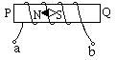
C．螺线管的P端为S极，a接电源的正极
D．螺线管的P端为S极，a接电源的负极
2．直导线AB与圆线圈的平面垂直且隔有一小段距离，直导线固定，线圈可以自由运动，当通过如图所示的电流时(同时通电)，从左向右看，线圈将
Ａ
Ｂ
第2题
A．静止不动
B．顺时针转动，同时离开直导线AB
C．顺时针转动，同时靠近直导线AB
D．逆时针转动，同时靠近直导线AB
3．如图，MN是匀强磁场中的一块薄金属板，带电粒子（不计重力）在匀强磁场中运动并穿过金属板，虚线表示其运动轨迹，由图可知：
M
N
a
b
c
d
e
A、粒子一定带负电
B、粒子运动方向是abcde
C、粒子在上半周所用时间比下半周所用时间长
D、粒子在下半周所用时间比上半周所用时间长
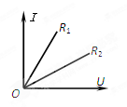
4．两只电阻的伏安特性曲线如图所示，则下列说法中正确的是
A．两电阻的阻值为R₁大于R₂
B．两电阻并联在电路中时，R₁的电流小于R₂的电流
C．两电阻串联在电路中时，R₁两端电压大于R₂两端电压
D．两电阻串联在电路中时，R₁消耗的功率小于R₂消耗的功率
a
b
c
E
r
5．如图所示，光滑水平导轨接有电源，电动势为E，内电阻为r。导轨上有三根导体棒a、b、c ，c最长，b最短。将c弯成直径与b长度相等的半圆，整个装置置于竖起向下的匀强磁场中。除电源内阻外，其它的电阻不计，则三棒受到的安培力大小关系为：
A．F_{a}＞F_{b}＞F_{c} B．F_{a}＝F_{b}＝F_{c} C．F_{b}＜F_{a}＜F_{c} D．F_{a}＞F_{b}＝F_{c}
6．如图所示的电路中，当变阻器R₃的滑动触头P向a端移动时
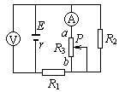
A．电压表示数变大，电流表示数变小
B．电压表示数变小，电流表示数变大
C．电压表示数变大，电流表示数变大
D．电压表示数变小，电流表示数变小
7．在研究微型电动机的性能时，应用如图所示的电路，调节滑动变阻器控制电机停止转动时，电流表和电压表的示数分别为0.50A和2.0v。重新调节滑动变阻器使电机正常转动，电流表和电压表的示数分别为2. 0A和24.0v，则正常运转时这台电动机的输出功率为
A
V
M
A．32w B．44w
C．47w D．48w

8．如图所示，长方体金属块放在水平匀强磁场中，有电流流过金属块时，
A．金属块上下表面电势相等
B
I
B．金属块上表面电势高于下表面电势
C．金属块上表面电势低于下表面电势
D．无法判断上下表面电势高低
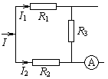
9．如图是一个电路的一部分，其中R₁=5Ω ，R₂=1Ω ，R₃=3Ω ，I₁=0.2A ，I₂=0.1A ，那么电流表测得的电流为
A．0.2 A，方向向右 B．0.15A，方向向左
C．0.2 A，方向向左 D．0.3A，方向间右
二、不定项选择题（4分/题，共16分。在四个选项中，可能有多个选项是正确的，全选对者给4分，有选对但不全者给2分，有错选或不答者给0分）
10．关于电动势，下列说法中正确的是
A、一个电源的电动势的大小只由电源本身决定
B、普通电压表接到电源两极时，测得的就是电动势
C、电动势的单位和电势差相同，电动势实质上就是电势差
D、一个电池的电动势为1.5V表示：它接入电路时，若有1C的电荷量通过电路，就有1.5J的化学能转变成电能
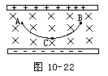
11．如图所示，某空间存在竖直向下的匀强电场和垂直纸面向里的匀强磁场，已知一不计重力的离子从静止开始自A点沿曲线ACB运动，到达B点时速度为零，C点是运动的最低点，，以下说法正确的是：
A、此离子必带正电荷
B、 A点和B点位于同一高度
C、离子在C点时速度最大
D、离子到达B点时，将沿原曲线返回A点
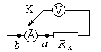
12．用伏安法测未知电阻R_{x}时，若不知R_{x}的大约数值，为了选择正确的电流表接法以减小误差，可将仪器按如图所示接好，只空出电压表的一个接头K，然后将K分别与a、b接触一下，观察电压表和电流表的示数变化情况，则
A．若电流表的示数有显著变化，K应按a
B．若电流表的示数有显著变化，K应按b
C．若电压表的示数有显著变化，K应按a
D．若电压表的示数有显著变化，K应按b
13．如图，磁感强度为B的匀强磁场，垂直穿过平面直角坐标系的第I象限。一质量为m，带电量为q的粒子以速度v₀从O点沿着与y轴夹角为30°方向进入磁场，运动到A点时的速度方向平行于x轴，那么：
A、粒子带正电
x
y
O
A
v₀
30°
B、粒子带负电
C、粒子的速度没有变化
D、粒子由O到A经历时间$t=\frac{πm}{3\text{qB}}$
三、实验题：（2分/空，共26分）

14．请读出各仪器显示的数值：
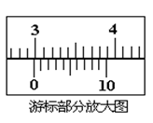
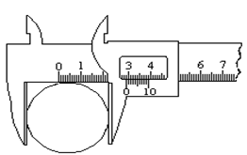
（1）游标卡尺：_ ▲ mm （2）螺旋测微器： _ ▲ mm
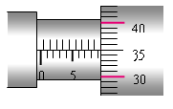

（3）下图为一正在测量的多用表表盘；如果是用直流5mA挡测量电流，则读数
为_ ▲ mA，如果是用×100Ω挡测电阻，则读数为 ▲ Ω

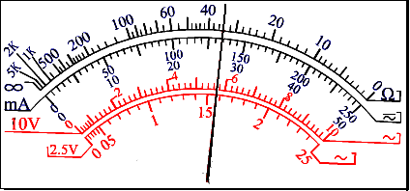
15．在“把电流表改装为电压表”的实验中，需利用如图所示的电路测定电流表的内阻，步骤如下：
①闭合开关S₁，调节R₁，使电流表指针偏转到满刻度；
②再闭合开关S₂，调节R₂，使电流表指针偏转到满刻度的一半；
③读出R₂的阻值，即认为Rx=R₂．
已知电流表满偏电流为500μA，其内阻在100Ω左右，实验室配有的可变电阻有：
A、电阻箱（0～10Ω） B、电阻箱（0～9999Ω）
C、滑动变阻器（0～200Ω） D、滑动变阻器（0～20kΩ）
⑴ 电路图中R₁应选_ ▲ ，R₂应选_ ▲ 。
G
S1
S2
R1
R2
E r
⑵ 此实验中，电流表内阻的测量值比真实
值_ ▲ （填“大”或“小” ）。
(3) 若实验中读得R₂的阻值为100Ω，现要将
此电流表改装成量程为2V的电压表，
应_ ▲ 联一个阻值为_ ▲ Ω的电阻。

16． 某同学设计了一个如图甲所示的实验电路，用以测定a 、b两个干电池的电动势和内电阻（图中R是电阻箱，其阻值可以直接读出）。考虑到干电池的内阻较小，电流表的内阻不能忽略，故该同学事先测出电流表内阻：R_{A}=0.20 Ω 。
A
S
R
E r
图甲
RA
⑴ 图乙是该同学测量电池a所得到的数据图象。由此可知，该电池的电动势E_{a}＝_ ▲ V、内 阻r_{a}＝_ ▲ Ω。
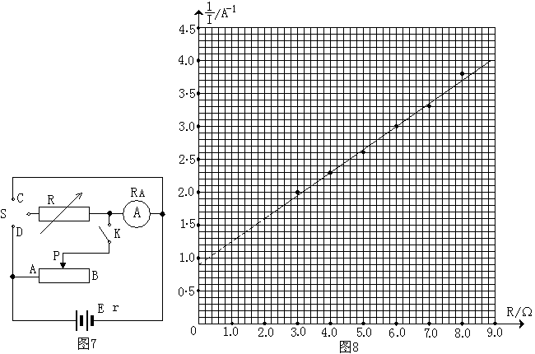
⑵ 图丙是该同学测量电池b所绘出的$\frac{1}{I}−R$图象，由此可求出该电池的电动势E_{b}＝_ ▲ V、内阻r_{b}＝_ ▲ Ω。（计算结果保留三位有效数字）
R/Ω
/A^{－1}
图丙

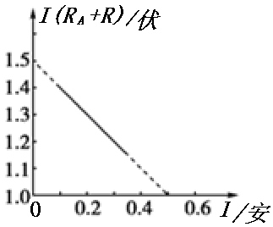
图乙

四、计算题：（10+10+10+12=42分。）
17．（10分）如图电路，电源电动势E=5.0V，内阻为r=1.0Ω，定值电阻分别为R₁=3Ω，R₂=4Ω，
R₃=5Ω，电容器电容为C =10μF，电键S原来是闭合的，试求：
R₁
R₂
E
C
S
R₃
r
①通过R₂的电流大小
②当断开S后，通过R₂的电荷量

18．（10分）如图所示，已知金属杆ab的质量为m，长为L，电阻为R；电源电动势为E，内电阻为r ；导轨无电阻；整个装置处在磁感应强度为B的匀强磁场中。ab杆静止且紧压于水平导轨上。若磁场方向与导轨平面成θ角，求：
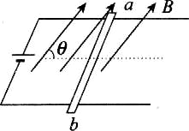
(1) 棒ab受到的摩擦力；
第18题
(2)棒对导轨的压力。

19．（10分）如图所示是一种测定风作用力大小的仪器原理图，P为金属球，悬挂在一细长金属丝上，O是悬挂点，R_{O}是保护电阻，CD是水平放置的光滑电阻丝，与细金属丝始终保持良好的接触。无风时细金属丝与电阻丝在C点接触，此时电路中电流为I₀ ；有风时金属丝将偏转一角度，角θ与风力大小有关，已知风力方向水平向左，OC = h，CD = L，球质量为m，电阻丝单位长度的电阻为k ，电源内阻和金属丝电阻均不计，金属丝偏转θ角时，电流表示数为$I^{'}$，此时风力大小为F，试写出：
（1）风力大小F与θ的关系式；
电源
A
D
C
O
P
R₀
θ
（2）风力大小F与电流表的示数$I^{'}$的关系式。

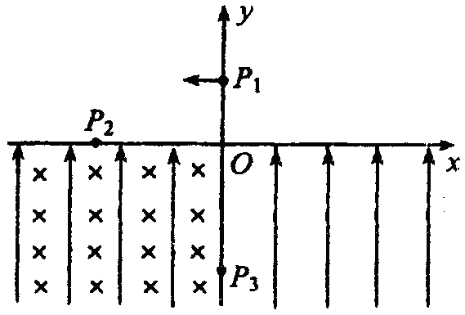
20．（12分）如图所示的坐标系，x轴沿水平方向，y轴沿竖直方向。在第一、第二象限内，既无电场也无磁场；在第三、第四象限存在沿y轴正方向的匀强电场；在第三象限还存在垂直于xoy平面（纸面）向里的匀强磁场。一质量为m、电量为q的带电质点，从y轴上y=h处的P₁点以一定的水平初速度沿x轴负方向进入第二象限。然后经过x轴上x=－2h处的P₂点进入第三象限，带电质点恰好能做匀速圆周运动，之后经过y轴上y=－2h处的P₃点进入第四象限。已知重力加速度为g。求：
（1）质点带何种电荷；
（2）质点到达P₂点时速度的大小和方向；
（3）第三象限空间中电场强度和磁感应强度的大小；
（4）质点离开电场时的位置坐标

21．附加题：（10分。不计入总分，可以不做）
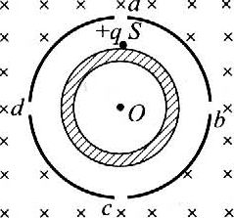
如图所示，两个共轴的圆筒形金属电极，外电极接地，其上均匀分布着平行于轴线的四条狭缝a、b、c和d，外筒的外半径为r₀。在圆筒之外的足够大区域中有平行于轴线方向的匀强磁场，磁感应强度的大小为B。在两极间加上电压，使两圆筒之间的区域内有沿半径向外的电场。一质量为m、带电量为+q的粒子，从紧靠内筒且正对狭缝a的S点出发，初速为零。如果该粒子经过一段时间的运动之后恰好又回到出发点S，则两电极之间的电压U应是多少?
2012学年第一学期德清三中高二物理期中考试答卷
班级 姓名 学号

一、单项选择题（4分/题，共36分） 得分
题号 | 1 | 2 | 3 | 4 | 5 | 6 | 7 | 8 | 9
答案
二、不定项选择题（4分/题，共16分）
题号 | 10 | 11 | 12 | 13
答案
三、实验题：（2分/空，共26分）
14. ⑴ ⑵ ⑶

15．⑴ ⑵ ⑶

16. ⑴ ⑵

四、计算题：（10+10+10+12=42分）
17．解：

18．解：

19．解：

20．解：

21．附加题：（10分。不计入总分）
解：

2012高二上物理期中考答案
一、单项选择题（4分/题，共36分）
题号 | 1 | 2 | 3 | 4 | 5 | 6 | 7 | 8 | 9
答案 | B | D | A | D | D | B | A | C | C
二、不定项选择题（4分/题，共16分）
题号 | 10 | 11 | 12 | 13
答案 | AD | ABC | BC | BD
三、实验题：（2分/空，共26分）
14. （1） 29.8 （2） 9.350 （3） 2.7 3400
15．（1） D B ⑵ 小 ⑶ 串联 3900
16. （1） 1.5 1.0
（2）2.88 (2.80～2.90 ) 3.39(2.30～2.40)
四、计算题：（10+10 +10+12=42分）
17．（10分） （1）5/8 = 0.625A （2）2.5×10⁻⁵C
$f=\frac{\text{BEL}⋅\text{sin}θ}{R+r}$$F=\text{mg}−\frac{\text{BEL}⋅\text{cos}θ}{R+r}$18．（10分）

19．（10分）解：（1）有风时，对金属球P，受重力mg，风力F，金属丝拉力F₁，如图。由平衡条件得 $F=F_{1}\text{sin}θ$ ① （1分）
$\text{mg}=F_{1}\text{cos}θ$ ② （1分）
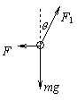
所以： $F=\text{mg}\text{tan}θ$ ③ （2分）
（2）无风时，电源电压$U=I_{0}（R_{0}+\text{kL})$ ④（1分）
有风时，电阻丝电阻$R_{0}^{'}=k(L−h\text{tan}θ)$ ⑤ （1分）
此时，$U=I^{'}（R_{0}+R_{0}^{'})$ ⑥（1分）
由以上三式解得 $\text{tan}θ=\frac{(I^{'}−I_{0})(R_{0}+\text{kL})}{{\text{kh \{}I}^{'}}$ ⑦ （1分）
代入③式得： $F=\frac{\text{mg}}{{\text{kh \{}I}^{'}}(I^{'}−I_{0})(R_{0}+\text{kL})$ ⑧ （2分）

20．（12分）解：（1）质点带正电
（2）质点从P₁到P₂，由平抛运动规律
$$h=\frac{1}{2}{\text{gt}}^{2}\begin{matrix} & \end{matrix}v_{0}=\frac{2h}{t}\begin{matrix} & \end{matrix}v_{y}=\text{gt}$$
解得：$v=\sqrt{v_{0}^{2}+v_{y}^{2}}=2\sqrt{\text{gh}}$
方向与x轴负方向成45°角
（3）质点从P₂到P₃，重力与电场力平衡，洛仑兹力提供向心力
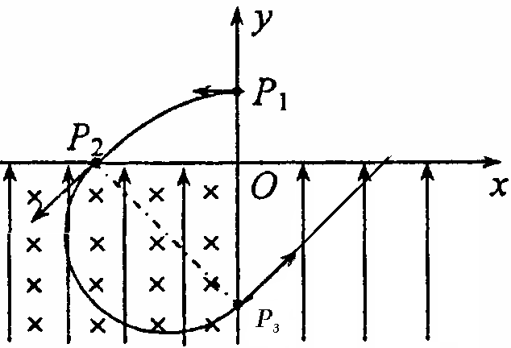
Eq=mg
$$\text{Bqv}=m\frac{v^{2}}{R}$$
$$(2R)^{2}=(2h)^{2}+(2h)^{2}$$
解得： $E=\frac{\text{mg}}{q}\begin{matrix} & \end{matrix}B=\frac{m}{q}\sqrt{\frac{2g}{h}}$
（4）质点在第四象限电场中做匀速直线运动。离开电场时的位置坐标（2h ，0）

附加题：（10分。不计入总分）
21．答案:$\frac{{\text{qr}}_{0}^{2}B^{2}}{\text{2m}}$

